合肥市南门小学上城国际分校学生校服

招

标

文

件

招标人：合肥市南门小学上城国际分校
编制日期：2021年12月

第一部分 总说明
由我单位组织实施的合肥市南门小学上城国际分校门学校校服
项目，现邀请合格投标人，对本项目进行国内公开采购招标，欢迎具备条件的国内供应商参加采购。

第二部分 项目概况、采购需求
一、项目名称：合肥市南门小学上城国际分校学生校服
二、采购需求
(一)、项目概况：
本次项目主要内容为包括：学生夏装（上衣：短袖，下衣：运动短裤裙），学生制服（西服外套、长袖衬衫、针织背心、男西裤、女西服裙、领带领花），棒球服（男女运动上衣、男女运动长裤）、冬装（冲锋衣上衣裤子）。
(二)、内容及要求
1、符合《政府采购法》第二十二条规定；
2、具有独立承担民事责任的能力，持有合法有效的营业执照；
3、供应商存在以下不良信用记录情形之一的，不得推荐为中标候选供应商，不得确定为中标供应商：
（1）供应商被人民法院列入失信被执行人的；
（2）供应商或其法定代表人或拟派项目经理（项目负责人）被人民检察院列入行贿犯罪档案的；
（3）供应商被工商行政管理部门列入企业经营异常名录的；
（4）供应商被税务部门列入重大税收违法案件当事人名单的；
（5）供应商被政府采购监管部门列入政府采购严重违法失信行为记录名单的。
4、本项目不接受联合体投标。

三、报价要求
本项目采用低价中标。
四、付款方式
项目完成后，经发包人会同家委会代表共同验收合格，支付实际购买数量衣服费用。

第三部分 投标人须知、 评审程序
一、投标单位必须具备以下条件：
具有独立承担民事责任的能力，持有合法有效的营业执照且无不良经营记录的独立法人；
二、递交投标文件形式、时间、地点、开标时间
1、本次投标文件需提供纸质版，密封、一正一副，递交采购人。
2、地点：合肥市南门小学上城国际分校四楼会议室（合肥市利辛路233号）
3、递交投标文件时间： 2021 年 12 月 7 日 15：00 前。
4、开标时间： 2021 年 12 月 7 日 15：00
三、评审程序
1、本项目采用最低价评标法进行评审，根据详细评审的结果确定成交候选供应商，并标明排列顺序。排名第一的成交候选供应商经采购人拟确定为成交供应商并公示最终确定。
2、如评审小组认为有必要，可以对排名第一的成交候选供应商就响应文件所提供的内容是否符合采购文件的要求进行资格后审。如果确定排名第一的成交供应商无法履行合同，将依次对其他成交候选供应商进行类似的审查。

第四部分 响应文件格式

合肥市南门小学上城国际分校学生校服

响

应

文

件

供应商：
年 月_____日

- 报价表
项目名称：合肥市南门小学上城国际分校校服采购项目
款式、面料、成分

序号 | 款式 | 品类 | 规格（面料） | 备注 | 价格
1 | 夏装 | 上衣：短袖polo | 60%棉40%聚酯纤维 | 后领处有反光校徽
 |  | 下衣：运动裤裙 | 92%棉8%氨纶
2 | 制服 | 西服外套 | 65%涤纶35%粘胶
 |  | 长袖衬衫 | 96.5%棉3.5%氨纶
 |  | 针织背心 | 面料：100%棉
 |  | 男西裤 | 65%涤纶35%粘胶
 |  | 女西服裙 | 65%涤纶35%粘胶
 |  | 领带领花 | 100%聚酯纤维
3 | 棒球服 | 男女运动上衣 | 48%棉52%聚酯纤维 | 后领处有反光校徽
 |  | 男女运动长裤 | 48%棉52%聚酯纤维 | 膝盖处有防滑设计
4 | 冬装 | 冲锋衣上衣 | 100%聚酯纤维 | 帽子上有反光校徽
 |  | 冲锋衣裤子 | 100%聚酯纤维
合计

款式图
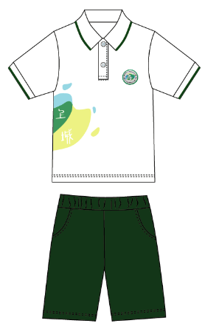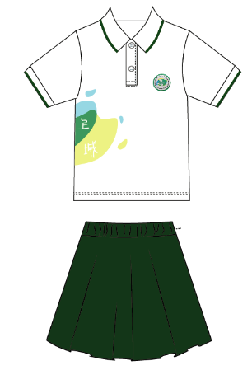
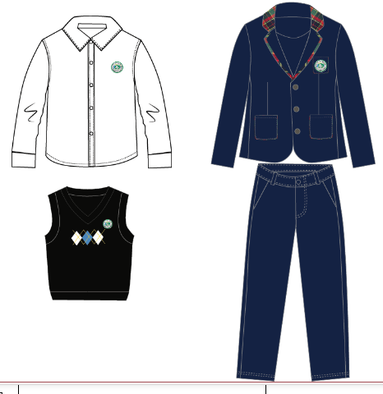

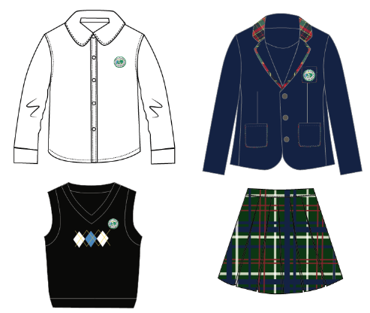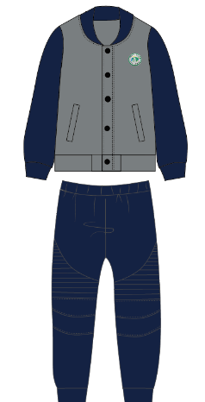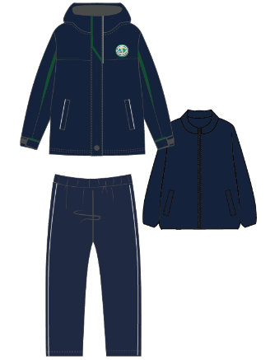
备注：
1.此表用于开标唱标之用。
2.表中投标报价即为优惠后报价，并作为评审及定标依据。任何有选择或有条件的投标报价，或者表中某一包别填写多个报价，均为无效报价。

投标人签章：

日期：

二、投标函
致：合肥市南门小学上城国际分校
根据贵方的招标公告和投标邀请，我方兹宣布同意如下：
1.按招标文件规定提供交付的工程最终投标报价见开标一览表，如我方中标，我方承诺愿意按招标文件规定的内容进行制作。
2.我方根据招标文件的规定，严格履行合同的责任和义务，并保证于买方要求的日期内完成项目，并通过买方验收。
3.我方承诺报价低于同类市场平均价格。
4.我方已详细审核全部招标文件，包括招标文件的澄清或修改(如有)，参考资料及有关附件，我方正式认可并遵守本次招标文件，并对招标文件各项条款规定及要求均无异议。我方知道必须放弃提出含糊不清或误解问题的权利。
5.我方声明投标文件所提供的一切资料均真实无误、及时、有效，企业运营正常。由于我方提供资料不实而造成的责任和后果由我方承担。我方同意按照贵方提出的要求，提供与投标有关的任何证据、数据或资料。
6.我方完全理解贵方不一定接受最低报价的投标。
7.我方接受招标文件规定的付款方式、免费质保要求。

投标人签章：
日 期：

